Российская Федерация
Департамент образования города Москвы
Юго-Восточное окружное управление образования
Государственное бюджетное образовательное учреждение города Москвы
средняя общеобразовательная школа № 2092 имени И.Н. Кожедуба
Дошкольное подразделение «Надежда» по адресу:
109559, г. Москва, ул. Маршала Кожедуба, д.6, к.2
тел.: (495)658-64-64;факс 658-64-64
e-mail: gou2492@yandex.ru

проект средней группы № 12-
«Особый транспорт »
Вид проекта: «познавательно-творческий»
Состав участников: дети средней группы, воспитатели, родители.
Тип проекта: среднесрочный (2 месяца)

Актуальность исследования:дети в недостаточной степени знают виды транспорта, правила движения и безопасности на дороге; недостаточно полно владеют обобщённым понятием «Особенный (специальный) транспорт»
Цель проекта:
1.Систематизировать и расширить знания детей обособом транспорте;
2.Создать условия для развития познавательных и творческих способностей детей в процессе разработки образовательного проекта « Особый транспорт».
Задачи проекта:
- Сформировать образное представление о транспорте,
закрепить понятие «особенный»;
- Познакомить детей с правилами дорожного движения;
- Способствовать развитию детской
игры, игровых действий, сюжетов, умений устанавливать ролевые отношения, вести ролевой диалог.
- Формировать представления о профессиях, связанных с транспортом;
- Воспитывать уважение и благодарности к взрослым за их труд.
Предполагаемый результат:
Дети знают и правильно называют виды транспорта, знакомы с правилами поведения в транспорте, на улице; научатся самостоятельно организовывать сюжетно-ролевые игры на основе имеющихся знаний. Познакомятся с профессиями, связанными с транспортом.
Этапы реализации проекта
1.Подготовительный этап
- Изучение познавательной литературы о транспорте;
- Подборка дидактических и подвижных игр о транспорте
- Подборка наглядного материала для занятий;
- Наблюдения за машинами на улицах города.

2. Основной этап
Работа с родителями:
составление описательных рассказов о транспорте совместно с детьми , подбор загадок о транспорте, заучивание стихотворений.
Работа с детьми:
- Рассматривание иллюстраций с изображением специального транспорта;
- Наблюдение за транспортом на прогулках, на улице;
- Беседы, просмотр презентации;
- Конструирование машин;
- Раскрашивание и рисованиемашин;
- Проведение сюжетно-ролевых, подвижных и дидактических игр
3. Заключительный этап.
- Выставка детских работ
- Создание презентации «Особый транспорт»
Результаты проекта:
- цикл занятий "Особый транспорт";
- выставки детских работ художественного творчества на тему "транспорт";

Комплекс мероприятий:
1. Проведение сюжетно-ролевых игр: «Гараж», «Мы отправляемся в путешествие…», «Спешим на пожар», «
Разучивание стихотворения «Мы шофёры»;
3. Подвижные игры: «Паровозик», «Самолеты», «Цветные автомобили», «Воробушки и автомобиль»;
4. Художественное творчество (рисование) «Грузовая машина»;
5. Художественное творчество (Лепка коллективная) «Поезд»;
6. Познание (формирование элементарных математических представлений) «Транспорт»;
7. Дидактические игры «Назови машину», «Красный и зеленый», и упражнения «Что у грузовика», «Перевезем кубики»;
8. Дидактическое упражнение «Из чего – какой? » на образование относительных прилагательных
Дверь из металла (какая) – металлическая дверь.
Руль из пластмассы (какой) – пластмассовый.
Сиденье, обшитое кожей (какое) – кожаное.
Колесо из резины (какое) – резиновое.
9. Загадки про машины, профессии
10. Чтение стихов и рассказов про машины и профессию водителя.
11.Наблюдение за работой взрослых (шофер)
12.Наблюдение за машинами «Газель», «Аварийная служба», «Скорая» и др.
13.Беседы на тему: «Кто водит автомобиль?», «Зачем нужен специальный транспорт?», «Какие виды транспорта мы узнали», «Как нужно вести себя в транспорте», «Как дорожные знаки помогают человеку» и др.

Постройка подземного гаража…
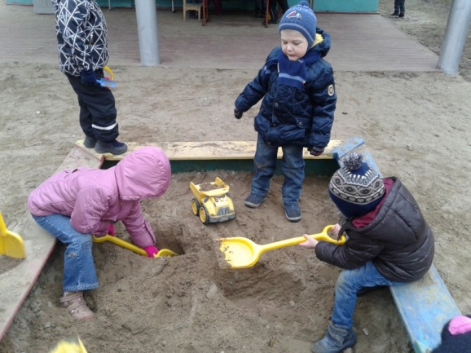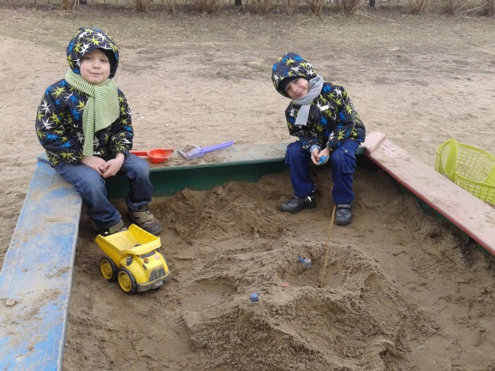
Наблюдения на улице.
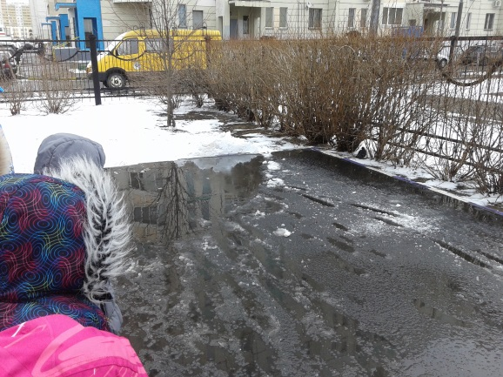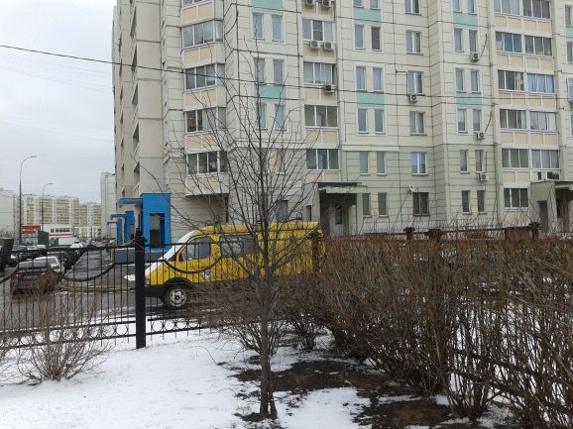
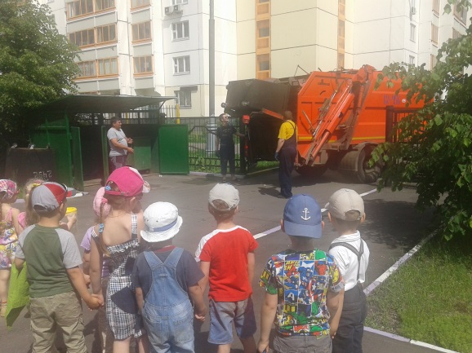
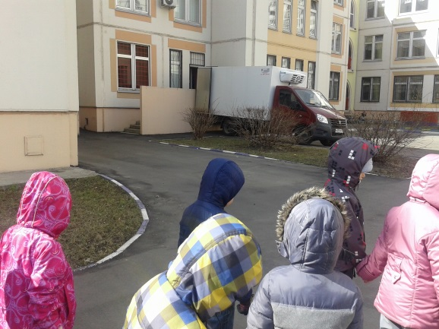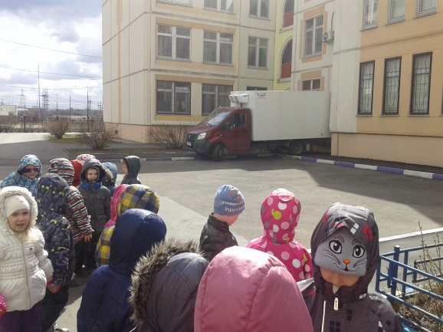

Проведение сюжетно-ролевых игр на прогулке.
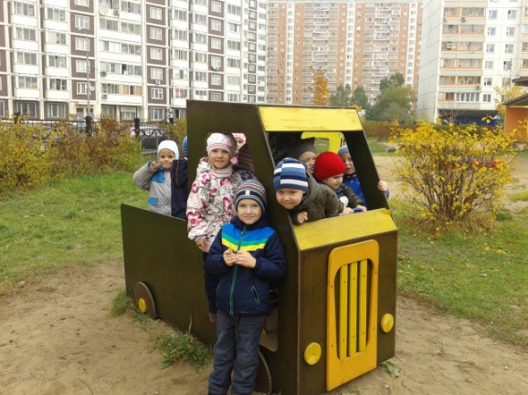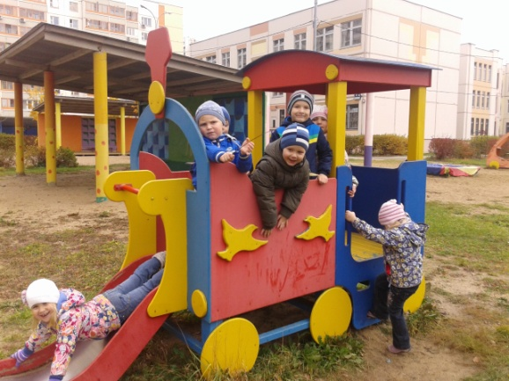
Тематические выставки.
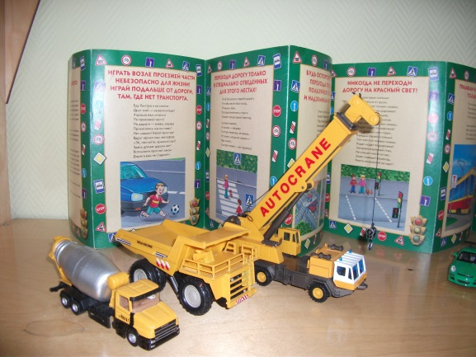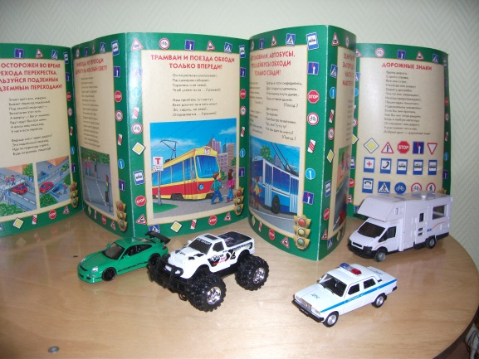
Подвижные игры в группе и на улице
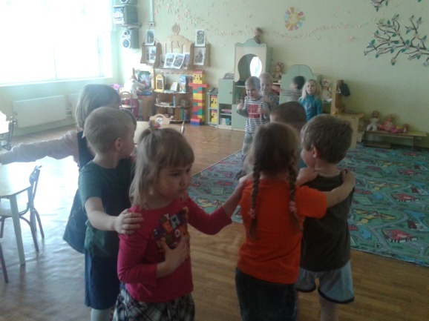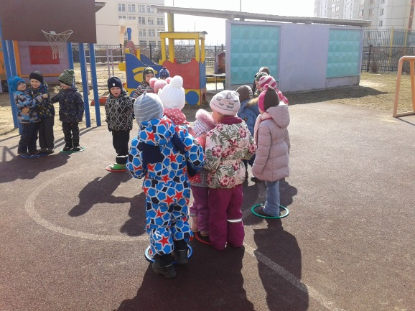

Рисование машин, создание коллективной работы
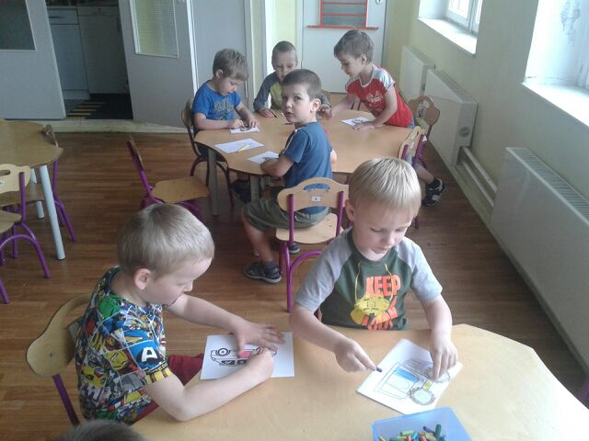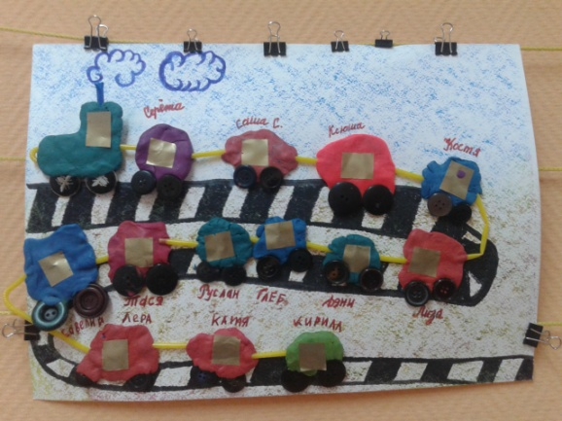
Самостоятельные игры с машинами
